***Задание №1***

На рисунке №1 – ссылка «Войти» находится не на одном уровне с ссылкой «Регистрация», смещены относительно своих центров в выделенных для них областях.

  
Рисунок №1

На рисунке №2 – селектор выпадающего списка «Мануальное тестирование ПО» наслаивается поверх кнопки «ЗАПРОСИТЬ КОПИЮ МЕТОДПАКЕТА», закрывая её левую часть.



Рисунок №2

***Задание №2***

|  |  |
| --- | --- |
|  | Мобильная версия web-приложения Aliexpress. Заходим на сайт Aliexpress. Вводим Логин Пароль. Открывается главная страница интернет-магазина, на которой мы можем выбрать любой товар. |
|  | Вбиваем в поисковую строку необходимый товар, например: «стержень для ручки». Кликаем найти. Появляется множество вариантов иконок со стержнями и надписью «бесплатная доставка». Кликаем на товар, у которого есть пометка “бесплатная доставка”. |
|  | Кликаем на кнопку «купить» |
|  | Переходим на страницу. Выбираем вид и количество товара. Кликаем кнопку “купить”. |
|  | Изначально за единицу товара назначена цена по умолчанию и доставка бесплатная. |
|  | При попытке изменить количество товара доставка становится платная и увеличивается пропорционально указанному значению. |
|  | Если вновь попытаться вернуть значение количества товара «1», то обнаружим, что доставка уже не бесплатная, за доставку назначена цена. |
|  | Доставка стала платная. |

Еще один баг обнаружился случайно, когда я выполняла работу и использовала сайт «ВКонтакте»:

Когда приложение открыто на весь экран, то с кнопкой «закрыть» нет никаких проблем.



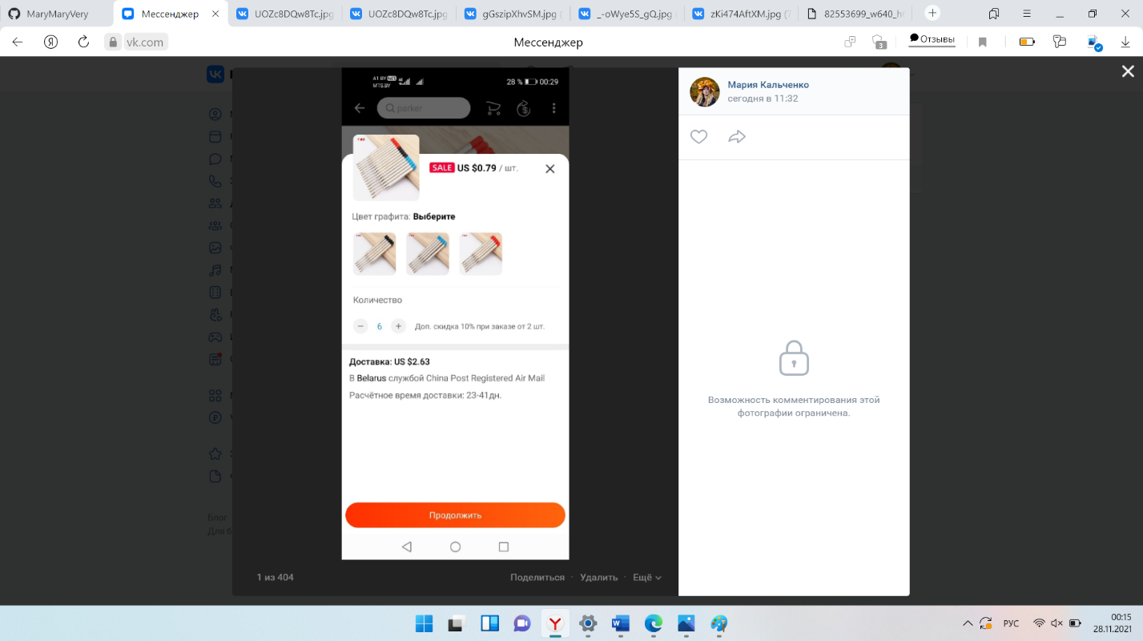



Когда сворачиваем окно браузера «Яндекс» обнаруживается, что кнопка «закрыть» на сайте «ВКонтакте» перекрывается окном просмотра картинок в мессенджере. Она кликабельная.



